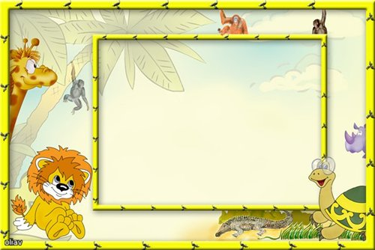
Награждается
Неделя детской книги
____ Сидоренко Лера_______
ученица 5 «А» класса
лучший читатель
2012/2013 учебного года
библиотеки «ГУО «СШ № 10 г. Бобруйска»
Директор школы ___________Иванова И.И.
Библиотекарь ___________Сидорова И.И.

Апрель 2013 г.

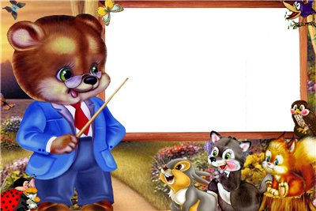
Награждается
____ Иванов Иван_______
ученик 2 «А»
-
лучшего читающего класса
/2012/2013 учебный год/
библиотека «ГУО «СШ № 10 г. Бобруйска»
Директор школы ___________Иванова И.И.
Библиотекарь ___________Сидорова И.И.

Апрель 2013 г.
Неделя детской книги

